Univerzita Palackého v Olomouci
Pedagogická fakulta

Seminární práce
Didaktická pomůcka

Kristýna Foltýnová

Název předmětu: Didaktika mateřského jazyka B
Obor: Učitelství pro 1. stupně ZŠ
Školní rok: 2017/2018, zimní semestr
Datum: 5. 12. 2017
Metodický list

Název činnosti: procvičování a ujasnění si slov souřadných, podřadných a nadřazených
Ročník: 2. třída
Učivo: slova souřadná, podřadná, nadřazená + rozvoj zrakové diferenciace
Popis pomůcky: zalaminované (oboustranné) kartičky se slovy

Popis aktivit:
1. Na tabuli umístíme karty se slovy (5 karet se stranou s přeházenými písmeny). Úkolem žáků je zjistit, o jaká slova se jedná. Pro ověření správnosti karty otočíme.

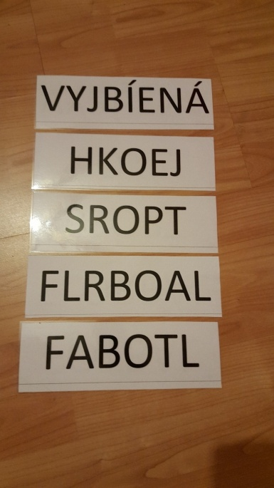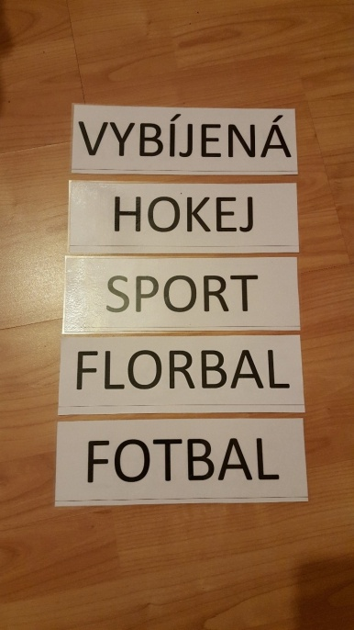

2. Dalším úkolem je určit, které ze slov je k ostatním nadřazené.
Žáků se zeptáme, jaký vztah je mezi zbylými slovy a v jakém vztahu jsou slova ke slovu nadřazenému.

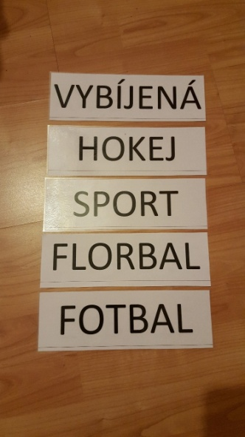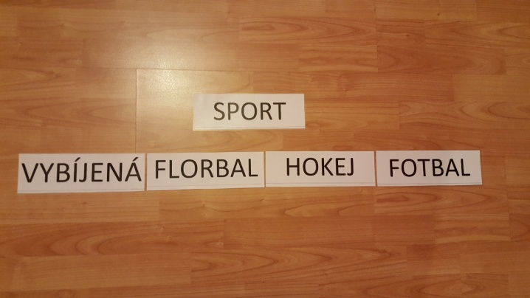

3. Žáky necháme vymyslet další slova podřadná ke slovu nadřazenému.

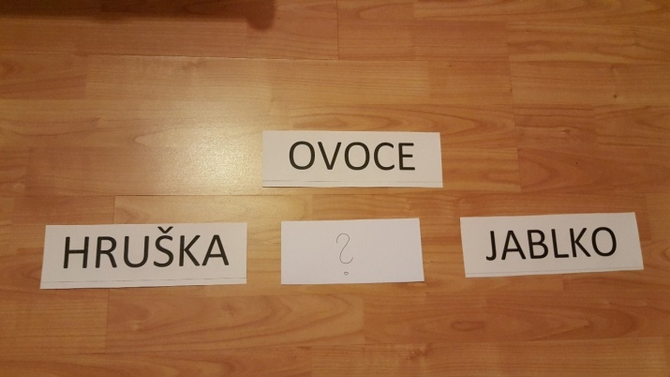

4. Na tabuli umístíme více různých slov podřadných. (Klidně děti můžeme zase nechat slova hádat.) Nejdříve musí přijít na to, která slova jsou spolu ve vztahu souřadném, následně je k sobě přiřadit a poté vymyslet slovo, které je k nim nadřazené.

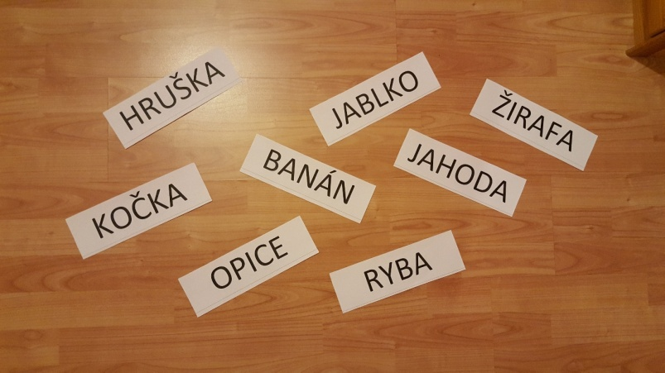

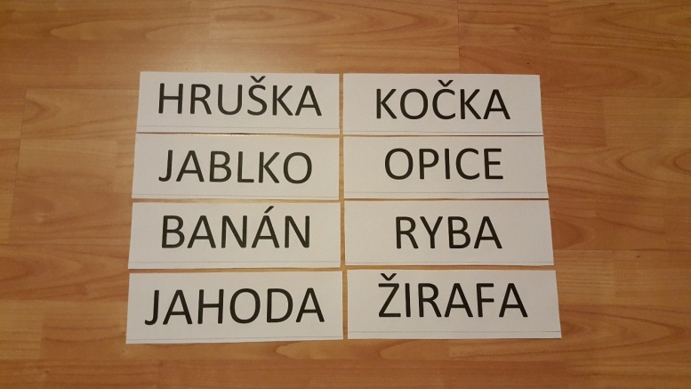

5. Každému žákovi dáme jednu kartičku se slovem (pouze slova podřadná). Po rozdání kartiček, chodí děti po třídě a hledají ke svému slovu spolužáka se slovem souřadným k tomu jeho. Poté, co se najdou, mají za úkol přijít na slovo nadřazené k jejich slovům.

